МІНІСТЕРСТВО ОСВІТИ І НАУКИ УКРАЇНИ

НАЦІОНАЛЬНИЙ УНІВЕРСИТЕТ "ЛЬВІВСЬКА ПОЛІТЕХНІКА"

Кафедра інформаційних систем та мереж

Лабораторна робота №3

з курсу

СПЕЦІАЛІЗОВАНІ МОВИ ПРОГРАМУВАННЯ

Виконав студент

групи ІТ-21сп

**Філіпчук М.С.**

Прийняв

**Щербак С.С.**

Львів - 2023

**Мета:** створення додатка Генератора ASCII-арту.

**План роботи**

**Завдання 1: Введення користувача.**

Створити Python-програму, яка приймає введення користувача для слова або фрази, яку треба перетворити в ASCII-арт.

**Завдання 2: Бібліотека ASCII-арту.**

Інтегрувати бібліотеку ASCII-арту (наприклад, pyfiglet або art) у програму для генерації ASCII-арту з введення користувача.

**Завдання 3: Вибір шрифту.**

Дозволити користувачам вибирати різні стилі шрифтів для свого ASCII-арту. Надати список доступних шрифтів та дозвольте їм вибрати один.

**Завдання 4: Колір тексту.**

Реалізувати опцію вибору користувачем кольору тексту для їхнього ASCII-арту. Підтримати основний вибір кольорів (наприклад, червоний, синій, зелений).

**Завдання 5: Форматування виводу.**

Переконатися, що створений ASCII-арт правильно відформатований та вирівнюється на екрані для зручності читання.

**Завдання 6: Збереження у файл.**

Додати функціональність для збереження створеного ASCII-арту у текстовому файлі, щоб користувачі могли легко завантажувати та обмінюватися своїми творіннями.

**Завдання 7: Розмір ARTу.**

Дозволити користувачам вказувати розмір (ширина і висота) ASCII-арту, який вони хочуть створити. Масштабувати текст відповідно.

**Завдання 8: Вибір символів.**

Дозволити користувачам вибирати символи, які вони хочуть використовувати для створення ASCII-арту (наприклад, '@', '#', '*', тощо).

**Завдання 9: Функція попереднього перегляду.**

Реалізувати функцію попереднього перегляду, яка показує користувачам попередній перегляд їхнього ASCII-арту перед остаточним збереженням.

**Завдання 10: Інтерфейс, зрозумілий для користувача.**

Створити зручний для користувача інтерфейс командного рядку для додатка, щоб зробити його інтуїтивно зрозумілим та легким у використанні.

Код виконаних завдань представлено нижче.

# Task 10: User-friendly interface  
  
import pyfiglet #Завдання 2: Бібліотека ASCII-арту  
from colorama import Fore, Style  
  
print(Fore.LIGHTMAGENTA_EX + "Welcome to Polina's ASCII ART program. Enjoy!" + Style.RESET_ALL)  
def get_user_input():  
  
# Task 1: User input  
 user_input = input(Fore.LIGHTYELLOW_EX + "Enter a word or phrase to convert to ASCII art: ")  
  
# Task 3: Choosing a font  
 print("Available font styles:\n" + Fore.LIGHTWHITE_EX + "1. standard\n2. banner\n3. slant\n4. script"+ Fore.LIGHTYELLOW_EX)  
  
 while True:  
 try:  
 font_choice = int(input("Choose a font style number" + Fore.LIGHTWHITE_EX + "(1-4):" + Fore.LIGHTYELLOW_EX))  
 if 1 <= font_choice <= 5:  
 break  
 else:  
 print("Please enter a number between 1 and 4.")  
 except ValueError:  
 print("Please enter the correct font style number.")  
  
# Task 4: Text color  
 print("Available text colors:\n" + Fore.LIGHTRED_EX + "1. Red\n" + Fore.LIGHTBLUE_EX + "2. Blue\n" + Fore.LIGHTGREEN_EX + "3. Green")  
  
 while True:  
 try:  
 color_choice = int(input(Fore.LIGHTYELLOW_EX + "Choose a text color number " + Fore.LIGHTWHITE_EX + "(1-3):" + Fore.LIGHTYELLOW_EX))  
 if 1 <= color_choice <= 3:  
 break  
 else:  
 print("Please enter a number between 1 and 3.")  
 except ValueError:  
 print("Please enter the correct text color number.")  
  
 while True:  
 try:  
 width = int(input("Enter the width of the ASCII art " + Fore.LIGHTWHITE_EX + "(number of characters in a line):" + Fore.LIGHTYELLOW_EX))  
 if width > 0:  
 break  
 else:  
 print("Please enter a number greater than zero.")  
 except ValueError:  
 print("Please enter the correct width.")  
  
 while True:  
 try:  
 height = int(input("Enter the height of the ASCII art " + Fore.LIGHTWHITE_EX + "(number of lines):" + Fore.LIGHTYELLOW_EX))  
 if height > 0:  
 break  
 else:  
 print("Please enter a number greater than zero.")  
 except ValueError:  
 print("Please enter the correct height.")  
  
# Task 8: Selection of symbols  
 use_custom_chars = input("Do you want to choose a special character to create ASCII art? " + Fore.LIGHTWHITE_EX + "(y/n):" + Fore.LIGHTYELLOW_EX).strip().lower()  
 if use_custom_chars == 'y':  
 char_set = input("Enter the characters you want to use for ASCII art " + Fore.LIGHTWHITE_EX + "(eg '@#*'):" + Fore.LIGHTYELLOW_EX)  
 else:  
 char_set = None  
  
 preview_enabled = input("Want to preview your ASCII art before saving?" + Fore.LIGHTWHITE_EX + " (y/n):"+ Fore.LIGHTYELLOW_EX).strip().lower()  
  
 return user_input, font_choice, color_choice, width, height, char_set, preview_enabled  
  
  
# Task 9: Preview function  
def preview_ascii_art(ascii_text, selected_color):  
 print(selected_color + ascii_text + Style.RESET_ALL)  
  
  
def generate_ascii_art(text, font_choice, color_choice, width, height, char_set=None):  
 fonts = ['standard', 'banner', 'slant', 'script']  
 selected_font = fonts[font_choice - 1]  
 ascii_art = pyfiglet.Figlet(font=selected_font)  
  
 colors = [Fore.LIGHTRED_EX, Fore.LIGHTBLUE_EX, Fore.LIGHTGREEN_EX]  
 selected_color = colors[color_choice - 1]  
  
 ascii_text = ascii_art.renderText(text)  
 ascii_lines = ascii_text.split('\n')  
  
# Task 7: The size of ART  
 scaled_ascii_lines = []  
 char_set_length = len(char_set) if char_set else 0  
 for line in ascii_lines:  
 scaled_line = ""  
 for char in line:  
 if char == ' ':  
 scaled_line += ' '  
 else:  
 if char_set:  
 scaled_line += char_set[hash(char) % char_set_length]  
 else:  
 scaled_line += char  
 scaled_ascii_lines.append(scaled_line.center(width)[:width])  
  
 scaled_ascii_text = '\n'.join(scaled_ascii_lines[:height])  
  
 colored_text = selected_color + scaled_ascii_text + Style.RESET_ALL  
 return colored_text  
  
  
def main():  
 user_input, font_choice, color_choice, width, height, char_set, preview_enabled = get_user_input()  
 ascii_text = generate_ascii_art(user_input, font_choice, color_choice, width, height, char_set)  
  
 if preview_enabled == 'y':  
 selected_color = [Fore.LIGHTRED_EX, Fore.LIGHTBLUE_EX, Fore.LIGHTGREEN_EX][color_choice - 1]  
 preview_ascii_art(ascii_text, selected_color)  
  
# Task 6: Saving to a file  
 save_confirmation = input(Fore.LIGHTYELLOW_EX + "Want to save ASCII art to a file?" + Fore.LIGHTWHITE_EX + " (y/n):").strip().lower()  
 if save_confirmation == 'y':  
 file_name = input(Fore.LIGHTYELLOW_EX + "Enter a file name to save the ASCII art " + Fore.LIGHTWHITE_EX + "(without extension):")  
 with open(f"{file_name}.txt", "w") as file:  
 file.write(ascii_text)  
 print(Fore.LIGHTYELLOW_EX + f"ASCII art is saved in a file {file_name}.txt\n" + Fore.LIGHTMAGENTA_EX + "Thank you for using my program!")  
  
  
if __name__ == "__main__":  
 main()

На рисунку 1 зображено результат виконання програми.

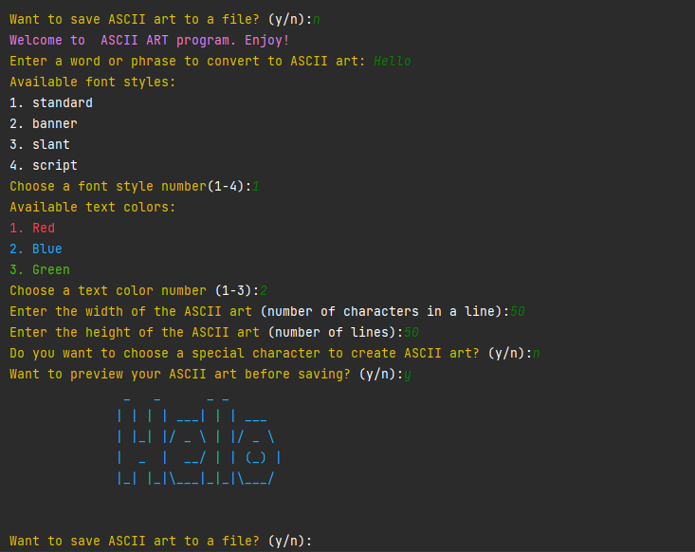

*Рис.1 Робота ASCII ART генератора*

**Висновок:** під час виконання лабораторної роботи я навчився розробляти ASCII ART генератор для візуалізації текстових даних.